# La Web

## Internet: Conociendo la red

**Internet** es una red de computadoras interconectadas que nos permiten transmitir información gracias a esa conexión existente.

En plena guerra fría con Rusia, Estados Unidos crea la primera red con la intención de acceder a información militar de importancia desde cualquier computadora.

Gracias a esto **se crea la primer red**, precedente de la red actual que todos utilizamos para comunicar **computadoras y dispositivos entre sí.**

## Internet y la Web: Diferencias

La diferencia principal entre la **Web e Internet** es que **Internet** es una red donde la **Web** vuelca un conjunto de páginas a través de un protocolo llamado **HTTP.** Esto permite **generar peticiones** y, en deﬁnitiva, poder navegar entre ellas.

Básicamente, la **World Wide Web o red informática mundial** son documentos de hipertexto o hipermedia interconectados y accesibles a través de **Internet**.

Si bien es premisa **necesaria tener Internet,** no es lo mismo entonces, Internet que la **World Wide W**[**eb o WWW.**](http://WWW/)

## Dominio: Concepto

El nombre de Dominio es una dirección o nombre alfanumérico único, como si fuese un documento de identidad, para identiﬁcar un sitio en Internet.

La diferencia entre dominio y URL es que el **Uniform Resource Locator** es la dirección especíﬁca de un recurso. Por ejemplo, la página de contacto o la de servicios.

El **index**, o **índice**, es también uno de los recursos. Sin embargo, tiene la característica de que es aquella página que levanta el **servidor** cuando ingresamos al nombre de dominio.

Por ejemplo, www.aulasvirtuales.bue.edu.ar representa a todo el sitio de , aunque cuándo lo tipeamos en la barra de dirección de nuestro navegador, nos muestra en primera instancia el index.

## Dominio: Registro

El dominio está compuesto por el nombre de dominio y la extensión. La extensión puede ser genérica o territorial.

Por ejemplo, [**www.miweb.com.ar**](http://www.miweb.com.ar/) es una extensión territorial y [**www.miweb.net**](http://www.miweb.net/) sería una extensión generica. La elección del dominio depende de muchas variables, pero especíﬁcamente se debe tomar en base al costo y al estudio de mercado para agilizar, o no, el acceso de cierto target o público al que apuntemos con nuestra **página web. Por lo que, en general,**

### es una decisión de marketing o estudio del mercado en general.

Debemos saber que existen páginas para poder registrar nuestro dominio. Entre otras podemos encontrar [www.nic.ar](https://nic.ar/) o [www.godaddy.com](https://ar.godaddy.com/domains/domain-name-search).

## Hosting: Concepto

Una empresa de Hosting, es un servicio en línea te **permite publicar un sitio o aplicación web en Internet.**

Nos brinda acceso a su **servidor** para poder subir nuestra **página de Internet.** Es decir, que no es lo mismo que un servicio de Internet, dado que justamente internet permite la interconexión entre computadoras y, por otro lado, una empresa de **Hosting** nos brinda acceso a su servidor para poder subir nuestro sitio o página de internet conformada por páginas escritas en **lenguaje HTML.**

El servicio de hosting te permite almacenar todos los archivos y datos necesarios para que tu **sitio web funcione correctamente.**

Las empresas de **hosting** ofrecen diferentes planes. Siempre recomendamos incluir en el plan mínimo una base de datos y un certiﬁcado ssl, que cumple con los requisitos básicos del **mercado actual. Luego la empresa que se elija dependerá del presupuesto y características propias de cada una.**

## Hosting: Correo Electrónico y Subdominios

Muchas veces, cuando iniciamos un **negocio, es importante dejar nuestra marca o entidad.**

Para tal ﬁn las empresas de **hosting**, ofrecen el servicio de registrar varias direcciones de mail, dependiendo del plan bajo el nombre de dominio.

El proceso es simple, ya que las **mismas empresas, ofrecen paneles** donde se pueden generar los mismos, así como soporte las **24hs** para ayudar a crearlos en caso de que el **cliente no pueda hacerlo**. Aunque, como mencionamos con los paneles de las **empresas de hosting**, son **fáciles** y muy usables al momento de crear tanto direcciones de mail como **subdominios.**

Un ejemplo de **subdominio sería** [**www.blog.aulavirtuales.com**](https://blog.educacionit.com/)**,** y un ejemplo de

### correo electrónico [info@codoacodo.com.](mailto:info@codoacodo.com.)

**Navegadores: Uso y tipos**

Los navegadores no son ni más ni menos que programas que permiten interpretar nuestro **HTML**, y así construir nuestro **sitio web.** Aunque creamos que no los conocemos, hay diferentes navegadores en el mercado, y todos son gratuitos.

Los más conocidos son Internet **Explorer, Google Chrome** así como también **Firefox y Opera.**

También existen, incluso bajo las mismas empresas mencionadas anteriormente, **navegadores** para los sistemas operativos **Android y IoS**, con las mismas características.

Esto signiﬁca que de interpretarán nuestro HTML para hacer visible nuestra página a **nuestros clientes o usuarios.**

## Navegadores: Descargas y usos

Para poder descargarnos los navegadores, sólo debemos ir a sus páginas oﬁciales como [Google Chrome](https://www.google.es/chrome/browser/desktop/index.html), [Firefox](https://www.mozilla.org/es-AR/firefox/new/) u [Opera](http://www.opera.com/es/computer/thanks?ni=stable).

Son **todos gratuitos,** y también tenemos la opción para dispositivo móvil como la que observamos en la imagen de la **derecha.**

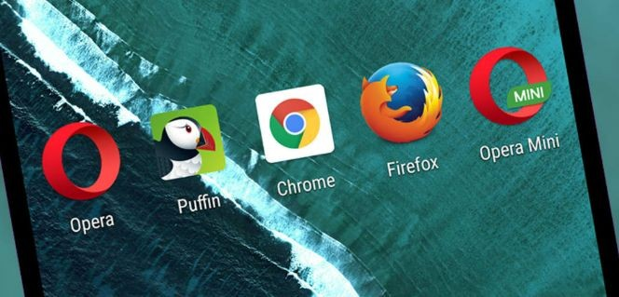Lo **importante es elegir el que más nos guste**, ya qué no hay uno que sea mejor o peor que el resto, sino que **dependen del uso** que le demos, ya que algunos tienen algunas extensiones **más útiles dependiendo del perﬁl de quien las utiliza.**

# 